Сценарий экологической сказки
для детей старшего возраста

«Как Мышка искала секреты здоровья»

Воспитатель Петрова О.Ю.

г. Ярославль, 2020г.

Актуальность

Взаимодействие человека и природы привело к глобальным экологическим проблемам. В связи с этим тема экологического воспитания в настоящий момент очень актуальна. Начинать эту работу следует с дошкольного возраста, так как в этот период закладываются и формируются основные способы познания окружающего мира, развивается ценностное отношение к миру. Важно формировать у детей представления о природе и формы отношения к ней. Главная задача экологического воспитания в детском саду - научить детей любить и беречь природу, воспитывать защитников природы, учить детей бережно распоряжаться богатствами природы.
В целях природоохранной пропаганды среди дошкольников используются экологические сказки. Они в доступной форме объясняют суть экологических проблем, причины их появления, расширяют экологический кругозор, помогают осмыслить окружающий мир. На основе знаний, которые дети получают через экологическую сказку, могут быть заложены начальные формы осознанно правильного отношения к природе, интерес к ее познанию, сочувствие ко всему живому, умение видеть красоту природы в разных ее формах и проявлениях, выражать свое эмоциональное отношение к ней.

Цель: формирование ответственного и бережного отношения к природе

Задачи:
- формировать элементарные экологические знания
- воспитывать заботливое отношение к окружающему миру
- развивать экологический кругозор
- обогащать положительный эмоциональный опыт взаимодействия со сверстниками
- пополнять словарный запас

Ведущий:
Утром солнце просыпалось
Вся природа пробуждалась
Только мышка все лежит
Мышка:
Что- то горлышко болит
Ломит хвостик, ломит лапки
Как же встать мне из кроватки?
Кто подскажет, как мне быть,
Где лекарство раздобыть?
Как здоровье сохранить,
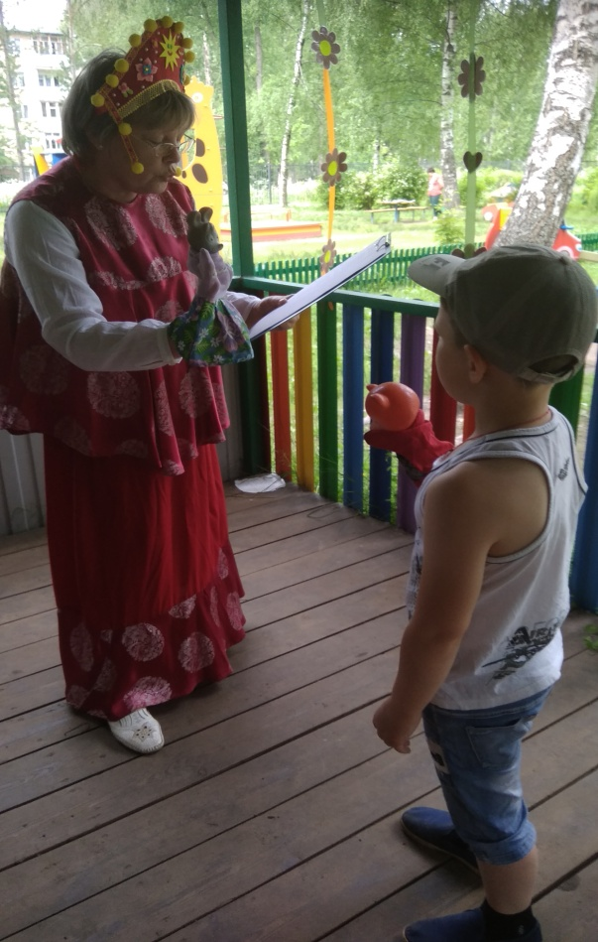
И до ста всем лет прожить?
Чтобы люди, чтобы звери
Жили долго, не старея.
Ведущий:
Солнце Мышку услыхало
Мышке Солнышко сказало
Солнце:
Ты сходи- ка, Мышка, в лес
Там полным- полно чудес.
У зверей совет спроси,
Как здоровьице спасти.
Что же нужно делать впредь,
Чтоб не болеть и не стареть?
Ведущий:
Мышка Солнцу помахала,
По дорожке побежала.
Повстречала Мышка Мишку
Косолапку- шалунишку.
Мишка спортом занимался,
Поутру тренировался.
Мишка:
В обязательном порядке
Утром делайте зарядку.
Потянитесь, повернитесь
Вправо, влево наклонитесь. (зарядка)
Еще важно закаляться,
Водой холодной обливаться (душ)
Мышка:
Вот спасибо тебе, Мишка,
Косолапый шалунишка.
Свой секрет ты мне открыл,
Закаляться научил.

Ведущий: Мышка лапкой помахала
Да и дальше побежала.
Мышка:
Я Мышка, Мышка, Мышка,
Мышка я малышка.
Хочу узнать секрет
Как жить всем много лет
Ведущий:
Слышит Мышка прыг- скок,
Села Мышка под кусток.
Это Заинька скакал,
Овощами угощал. (загадки про овощи из корзинки)
Мышка:
Заинька, открой секрет,
Как прожить всем много лет?
Зайка:
Объясню сейчас тебе:
Витамины прячутся везде,
Ты из фруктов овощей
Получай их поскорей.
Мышка:
Вот спасибо тебе, Зайка,
Добрый Зайка - попрыгайка.
Ты секрет мне свой открыл,
Как быть здоровой научил.
Ведущий:
Мышка лапкой помахала,
Да и дальше побежала.
Бежала- бежала,
Пчелку повстречала.
Мышка:
Пчелка, Пчелка, подожди,
Секрет здоровья расскажи.
Пчела:
Тружусь я лето напролет
Собираю в соты мед
Сладкий мед полезный
Он от всех болезней
Давайте пожужжим все вместе,
Будет очень интересно. (все жужжат под музыку)
Мышка:
Дай мне с каждого цветка
Килограмма два медка
Спасибо Пчелке я скажу,
Мед волшебный я люблю. (Пчелка отдает Мышке мед)
Ведущий:
Мышка лапкой помахала,
Да и дальше побежала.
По тропиночке бежала,
Белочку вдруг увидала.
Мышка:
Белка, Белка, подожди,
Секрет здоровья расскажи.
Белка:
В дупле на дереве живу,
Грибы я на зиму сушу.
Ягоды, орешки -
Все делаю без спешки.
Есть арахис, есть миндаль
Поделиться мне не жаль.
Тебе грецкий дам орех
Среди других полезней всех. (Игра Попади орехом в корзину)
Мышка:
Белочке скажу «спасибо»,
Свой секрет ты мне открыла
Ведущий:
Мышка лапкой помахала
Да и дальше побежала.
По дорожке побежала,
Вдруг Лисичку увидала.
Мышка:
Ты, Лисичка, подожди,
Секрет здоровья расскажи.
Лисичка:
Я по лесу хожу, гуляю
Полезную травку собираю.
Лапку вдруг поранишь ты,
Подорожник приложи.
Ромашка горло исцелит -
Горло больше не болит. (рисование цветов)
Мышка:
Лисичке я скажу «спасибо»,
Свой секрет ты мне открыла
Ведущий:
Мышка лапкой помахала
Дальше Мышка побежала,
Вдруг Ежонка увидала.
Мышка:
Ёжик, Ёжик подожди,
Секрет здоровья расскажи.
Ёжик:
Посмотри скорей вокруг,
Видишь, ягоды растут?
При любой болезни
Ягод нет полезней.
Все на свете это знают
Их в еду употребляют.
Много витаминов в них
Для маленьких зверят и для больших. (угостить детей соком)
Мышка:
Спасибо всем зверям скажу
И домой я побегу.
Вот узнала я секрет,
Как прожить нам до ста лет.
Нужно спортом заниматься,
И почаще улыбаться,
Фрукты, овощи любить,
Чай с травой и медом пить.
Ведущий:
И, поверьте нам, друзья.
Здоровы будете всегда!

